USB SM 讀卡機
用戶手冊
- 簡介
- 産品特色
- 系統需求
- 安裝USB SM 讀卡機
- 卸載USB SM讀卡機

1. 簡介
快閃記憶體系列是世界上最好的可讀寫設備。你可以隨時通過我們的讀卡機將音樂、圖像和資料寫到快閃記憶體，將快閃記憶體的音樂、圖像和資料取到電腦硬盤裡。
2. 産品特色
※ 支援熱插拔和即插即用，符合USB1.1規範
※ 支援的快閃記憶卡: SM卡
※ 外形小巧簡潔、易攜帶，
※ 支援 Windows 98, 98SE, 2000, ME, and XP和Mac 8.6 或更高版本的作業系統.
※ 只在window 98,98SE 作業系統下需要安裝驅動程式
3. 系統需求

- IBM PC 及其兼容機486DX-100 MHz CPU或更高
- 可用的USB 埠
- CD-ROM 驅動器
- 至少16MB記憶體

4. USB SM 讀卡機安裝過程:
請遵循以下步驟,安裝USB SM讀卡機的驅動程序：

1. 打開電腦電源並確認USB埠可用且工作正常.
2. 在安裝驅動程序時，請不要在電腦上連接USB SM 讀卡機.
3. 請雙擊" setup.exe ", 然後將出現安裝介面.
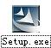
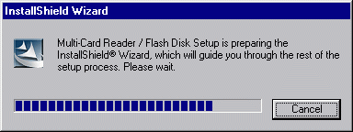

4. 單擊‘Next’.

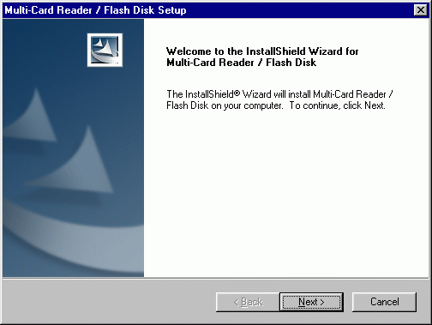

5. 單擊 ‘Next’ .

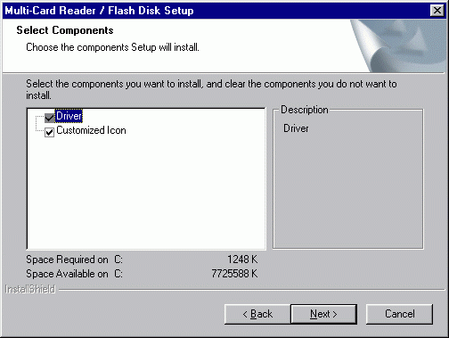

6.Windows將把所需的文件複製到硬碟上

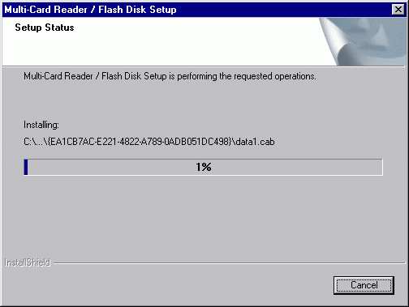

7. 安裝完畢. 單擊" Finish "按鈕,然後重新起動電腦

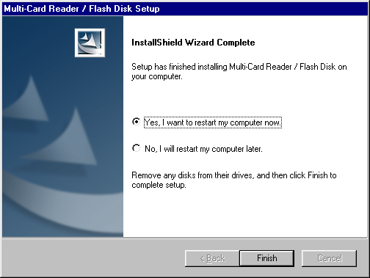

8. 電腦重新啟動以後,請把USB SM讀卡機連接到電腦的USB埠上。 作業系統將檢測到它並自動安裝.

9. 安裝完畢.請按照路徑: “ 系統內容 / 裝置管理員 / 通用序列匯流排控制卡 "，你可以看到"Multi-Card Reader 6 in 1 " 和 USB Mass Storage disk Driver ". 當你在 " 我的電腦 ”看到“SM”盤符時，恭喜你! 你已經成功了!
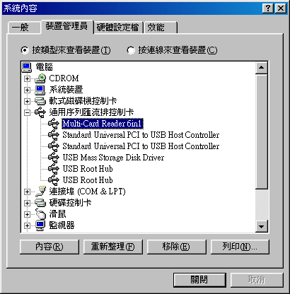
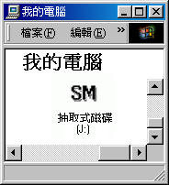

5. 卸載USB SM讀卡機:

- 首先，從USB埠上拔下USB SM讀卡機
- 然後,雙擊“控制台”中的 “ 新增/移除程序 ”,在”安裝/移除”裏選擇” Multi-Card Reader/Flash Disk ”, 單擊右下角的 “新增/移除”.

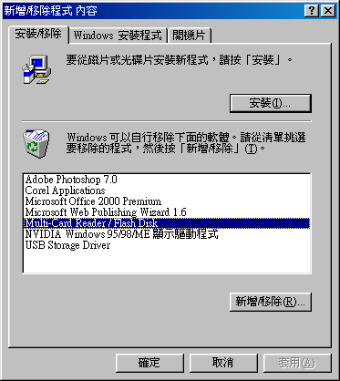
3. 選擇 “Remove”, 然後單擊“Next”.
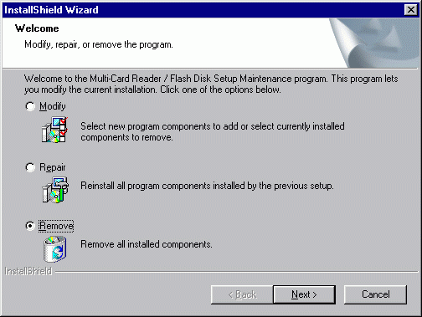
4. 單擊“確定”.

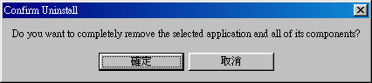
5. 單擊“Finish”,重新起動電腦，卸載就完成了。
